**DAMA – CENTRO REGIONAL DE ENSINO TÉCNICO**

**CURSO TÉCNICO ELETROTÉCNICA**

**ELTON VEIGA PRADO**

**RELATÓRIO DE ESTÁGIO REALIZADO NA EMPRESA CIA CANOINHAS DE PAPEL**

**CANOINHAS - SC**

**2014**

**ELTON VEIGA PRADO**

**RELATÓRIO DE ESTÁGIO REALIZADO NA EMPRESA CIA CANOINHAS DE PAPEL**

Relatório apresentado na disciplina de Estagio supervisionado do curso Técnico em Eletrotécnica para a obtenção da habilitação como Técnico em Eletrotécnica doDAMA – Centro Regional de Ensino Técnico.

Coordenador / Orientador: Diogo Rodrigo Muller da Silva.

**CANOINHAS - SC**

**2014**

**RELATÓRIO DE ESTAGIO DO CURSO DE ELETROTÉCNICA**

**ELTON VEIGA DO PRADO**

Este Relatório de Estágio foi submetido ao processo de avaliação para a obtenção do Título de: Técnico em Eletrotécnico, e aprovado na sua versão finalem 03 de novembro de 2014. Atendendo às normas vigentes da DAMA – Centro Regional de Ensino Técnico.

Diogo Rodrigo Muller da Silva

Coordenador do Curso

**AVALIADORES**

_____________________________________

Diogo Rodrigo Muller da Silva

Coordenador do Curso

_____________________________________

Cristiano Tasso

Professor

_____________________________________

Veridiane Bayertorff Mellechenco

Professora

**AGRADECIMENTOS**

A DEUS pela saúde, pela vida, por ter-me dado proteção, força e graça para a realização deste curso.

A minha ESPOSA e FILHOS pela paciência, dedicação e amor.

Aos meus PAIS pela educação e bons ensinamentos de vida.

Aos ORIENTADORES por sua colaboração e empenho por prestarem adequados e oportunos conhecimentos.

E finalmente a todos os COLEGAS da turma pelos bons momentos que passamos juntos.

RESUMO

Este relatório traz algumas observações importantes na área de Manutenção Elétrica constatadas durante o estágio feito na empresa Cia Canoinhas de Papel para conclusão do curso Técnico em Eletrotécnica da DAMA Centro Regional de EnsinoTécnico. Os avanços tecnológicos no ramo da indústria papeleira trazem às empresas do setor um desafio quanto a sua estrutura de manutenção elétrica, tanto estrutural quanto humana. A análise na falha de equipamentos e melhoria dos mesmos precisa ser eficiente e eficaz. A realização de uma manutenção eficaz visando acima de tudo à segurança dos equipamentos, das pessoas e da empresa como um todo, pois uma possível falha pode ocasionar graves consequências. Cada manutenção realizada torna-se um desafio e assim adquiri-se novas experiências, visando a acompanhar avanços tecnológicos que vem expandindo diariamente.

PALAVRAS-CHAVES: Elétrica; Indústria; Papeleira

LISTA DE ILUSTRAÇÕES

**Figura** 1 Vista aérea Cia Canoinhas 9

**Figura** 2 Eletrodutos e Calhas 13

**Figura** 3 Exemplos de Parafusos 14

**Figura** 4 Exemplo de Abraçadeiras 15

**Figura** 5 luva e curva 15

**Figura** 6 Curvas 16

**Figura** 7 Luvas BSP e NPT 16

**Figura** 8 Eletrodutos de Aço 16

**Figura** 9 Eletrodutos de Aluminio 17

**Figura** 10 Eletrodutos 17

**Figura** 11 Eletroduto de PVC 18

**Figura** 12 Detalhe do Gabarito 18

**Figura** 13 Detalhe da curva 19

**Figura** 14 Detalhe da dobra-tubos de pé 19

**Figura** 15 Eletrocalha 21

**Figura** 16 Aplicação de eletrocalha 21

**Figura** 17 Eletrocalha fixada na parede 22

**Figura** 18 Eletrocalha presa por astes 22

**Figura** 19 Cabo aterramento 23

**Figura** 20 Aterramento do Prédio 23

**Figura** 21 Do prédio para caixa de aterramento 24

**SUMÁRIO**

**1 INTRODUÇÃO** 8

**2 DESENVOLVIMENTO** 9

2.1 CIA CANOINHAS DE PAPEL 9

**3 TRABALHOS ACOMPANHADOS** 13

3.1 Montagem de eletrodutos 13

3.2 ELETRODUTOS RÍGIDOS DE AÇO 13

3.3 DOBRAMENTOS DE ELETRODUTOS 18

**4 ELETROCALHAS** 21

**5 ATERRAMENTO** 23

5.1 PARA QUE SERVE O ATERRAMENTO ELÉTRICO 23

5.2 DEFINIÇÕES : TERRA, NEUTRO, E MASSA. 25

5.3 TIPOS DE ATERRAMENTO 25

5.4 PROCEDIMENTOS PARA OS ATERRAMENTOS 26

**6 APLICAÇÃO DOS MOTORES ELÉTRICOS TRIFÁSICOS** 28

**7 MOTOR ASSÍNCRONO TRIFÁSICO** 30

**8 CONCLUSÃO** 32

**9 BIBLIOGRAFIA** 33

1 INTRODUÇÃO

O referido trabalho tem por objetivo mostrar as diferentes tarefas realizadas durante o estagio curricular obrigatório, como também esclarecer como é importante a pratica no setor industrial com o estagio.

A profissionalização do cidadão hoje é o único meio capaz de torná-lo apto ao mercado de trabalho que exige conhecimento, estudo, experiência, aptidão e humildade para a conquista de um lugar na Industria.O setor elétrico num contexto geral seja na geração, distribuição, indústria (manutenção) e ainda outra área a das telecomunicações sentem dificuldades na contratação e porque não aquisição de profissionais que venham a atender as expectativas de trabalho, produção, vendas, projetos e solução na busca de espaço no mercado global. O presente Relatório de Estágio Curricular traz de forma sucinta as atividades e tarefas realizadas pelo estagiário fazendo parte com o curso de Técnico Eletrotécnico e que foi de excelente aproveitamento.O desenvolvimento em si do relatório procurou abordar a manutenção elétrica no seu dia a dia dentro da fábrica o qual procuramos estagiário e supervisão, demonstrar as situações mais comuns ocorridas e que promovem a ação quase que contínua do processo de produção industrial.

2 DESENVOLVIMENTO

2.1 CIA CANOINHAS DE PAPEL

Figura 1 Vista aérea Cia Canoinhas

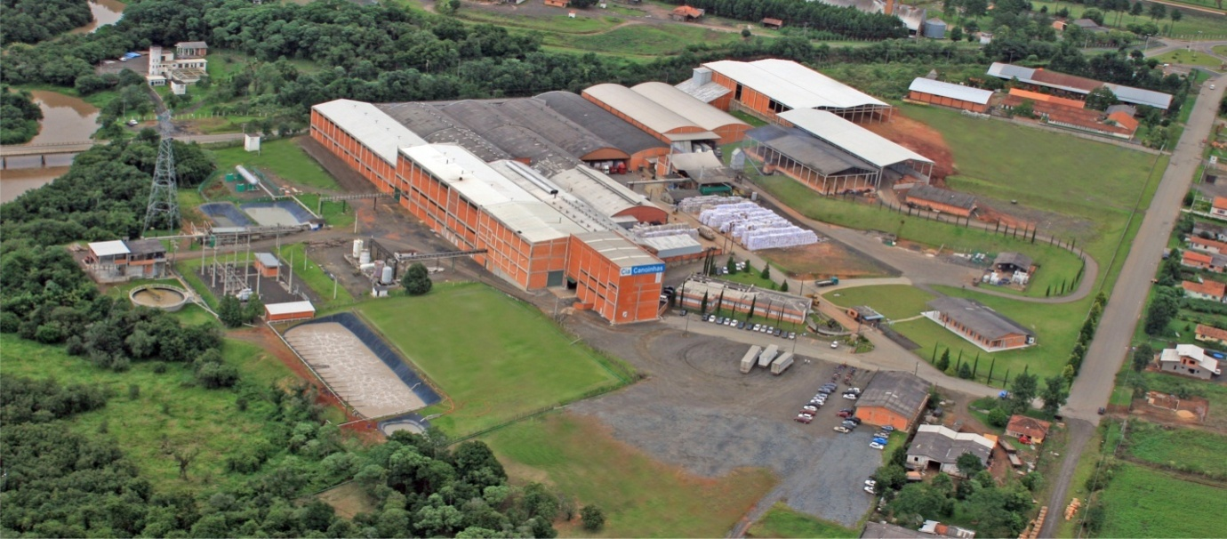

Fonte Cia Canoinhas

A Cia Canoinhas de Papel foi constituída em 30 de maio de 1983, com o objetivo de industrialização, comércio, importação, exportação e representação de produtos de papéis descartáveis, com predominância para os higiênicos.Na época a empresa possuía uma área construída de aproximadamente 400m², onde funcionava apenas uma máquina de papel, produzindo em torno de 240 ton./mês e empregava 25 colaboradores.

Mesmo diante da instabilidade sócio-econômica do país na época, a empresa através de uma administração competente, continuava crescendo, e em 1990 foi adquirida a segunda máquina de papel. Até então, a maior parte de sua produção concentrava-se na fabricação de bobina-jumbo, que eram transferidas para São Paulo, para serem convertidas (industrializadas) em papel toalha. Com o funcionamento da segunda máquina de papel o setor de conversão (produtos finais) mudou para Canoinhas, centralizando a capacidade produtiva da empresa. Em busca de uma qualidade superior em seus produtos, foi incluída na linha de produção a fabricação de guardanapos.

Em 1999 foi dado início a uma nova linha de produção e a empresa passou a produzir papéis de alta qualidade como papel higiênico folha simples e dupla, e papel toalha de cozinha.

Em 2008 com a instalação da terceira Máquina de Papel, a empresa aumentou sua produção de papel para 120 ton./dia. Com o aumento da produção mais duas linhas de conversão foram instaladas.Para comportar esta produção seu único parque fabril também foi ampliado e sua área construída é de aproximadamente 33mil m². Atualmente a empresa conta com 455 colaboradores diretos.

Para atender aos padrões de qualidade exigidos pelo mercado, a Cia tem clientes na maioria dos estados brasileiros. Para esse atendimento a empresa mantém um escritório de vendas em São Paulo(SP). A Cia Canoinhas é uma das maiores arrecadadoras de ICMS do município, além da influência considerável no contexto social, pois mais de 3 (três) mil pessoas dependem direta ou indiretamente da mesma. No Estado de Santa Catarina, a empresa está entre as 100 maiores, por faturamento anual.

Pelo uso de melhor tecnologia no controle ambiental e otimização nos processos produtivos, a Cia Canoinhas de Papel recebeu em 2001 e em 2008 o prêmio Fritz Muller, que é a mais alta distinção em premiação Ambiental do Estado de Santa Catarina, concedido pela FATMA-Fundação do Meio Ambiente, como reconhecimento ao atendimento à Legislação Ambiental.

Missão

A Cia Canoinhas de Papel, empresa voltada à produção de papéis descartáveis, provindos da reciclagem de aparas de papel, tem como objetivo atuar de forma responsável, adotando os princípios do desenvolvimento sustentável, a melhoria nos ambientes de trabalho e o atendimento às necessidades de seus clientes.

Para isso deverá:

Desenvolver e implementar procedimentos de trabalho, com o enfoque preventivo, visando à melhoria contínua dos seus processos e a qualidade de seus produtos, eliminando ou minimizando os riscos ao ser humano e os impactos ao meio ambiente.

Incentivar seus colaboradores a conduzir suas atividades de forma responsável para alcançar os objetivos e metas estabelecidas pela organização.

Atender os requisitos legais aplicáveis e compromissos voluntariamente assumidos.

Privilegiar a aquisição e contratação de bens e serviços de fornecedores que adotem os mesmos princípios da Cia Canoinhas de Papel.

Visão

"Buscar desenvolvimento constante para perpetuação ao negócio".

Organograma da Empresa



Oportunidades:

* Demanda de papéis descartáveis em ascensão;
* Aumento da renda média percapita da população;
* Grandes redes de supermercado varejista com produtos de marcas próprias;
* Qualidade dos produtos ofertados ao mercado.

Ameaças:

* Grandes grupos em fase de fusão com outras empresas multinacionais monopolizam o mercado e ditam preços;
* Alta carga tributária;
* Reduzida oferta de matéria prima reciclável;
* Elevado custo de transporte – produto entregue ao cliente.

Ambiente Interno

Pontos Fortes:

* Espírito de equipe entre colaboradores e alta administração;
* Baixa rotatividade de pessoal;
* Tecnologia avançada no tratamento de fibras recicláveis;
* Política de treinamento/desenvolvimento profissional.

Pontos Fracos:

* Indisponibilidade de mão-de-obra qualificada na região;

Margem reduzida de geração de recursos para investimentos;

3 TRABALHOS ACOMPANHADOS

3.1 MONTAGEM DE ELETRODUTOS

Figura 2 Eletrodutos e Calhas

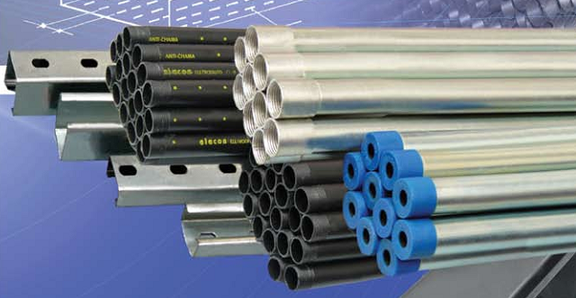

Fonte Apostila Saber Eletrônica

De acordo com os ensinamentos de CAPELLIeletrodutos são tubos de metal ou plástico, rígidos ou flexíveis, utilizados com a finalidade de proteger os condutores contra umidade ácidos ou choques mecânicos. Podem ser classificados em:

Eletroduto rígido de aço-carbono;

Eletroduto rígido de PVC;

Eletroduto metálico flexível;

3.2ELETRODUTOS RÍGIDOS DE AÇO

De acordo com CAPELLI os eletrodutos rígidos de aço são tubos de aço com ou sem costura longitudinal (solda), com diâmetros e espessuras de paredes diferenciados, e com acabamento de superfície externo e/ou interno, que pode ser brunido, decapado, fosfatizado, galvanizado, pintado, polido, revestido ou trefilado. São usados normalmente em instalações expostas. A designação do diâmetro do eletroduto deve ser feita pelo diâmetro nominal e não pela designação da rosca.

Para a fixação dos eletrodutos em instalações aparentes são utilizadas braçadeiras apropriadas para cada ocasião. Os eletrodutos metálicos não devem ser utilizados em ambientes corrosivos ou com excessiva umidade. Além disso, eles devem ser curvados a frio, pois o calor destroi sua proteção de esmalte, o que causará a posterior oxidação do eletroduto.

Figura 3 Exemplos de Parafusos

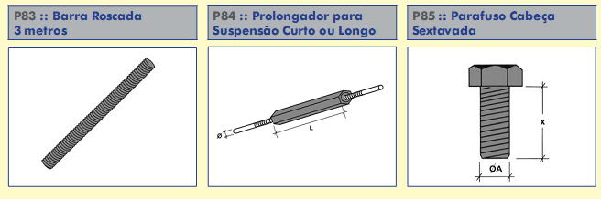

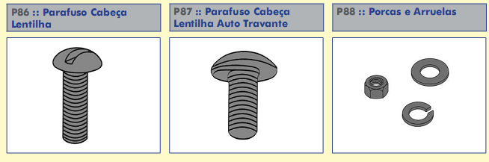

Fonte Apostila Saber

Figura 4 Exemplo de Abraçadeiras

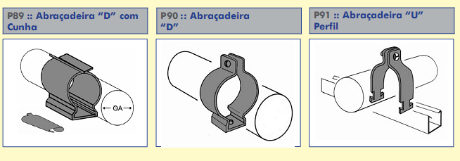

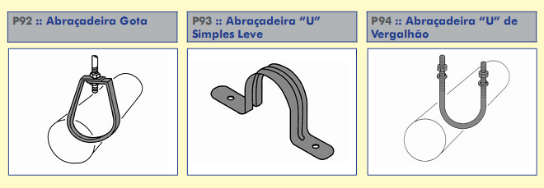

Fonte Apostila Saber

Figura 5 luva e curva

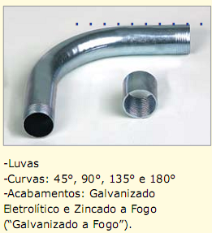

Fonte Apostila Saber

Figura 6 Curvas

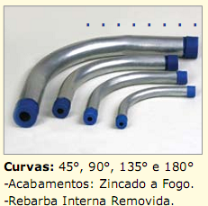

Fonte Apostila Saber

Figura 7 Luvas BSP e NPT

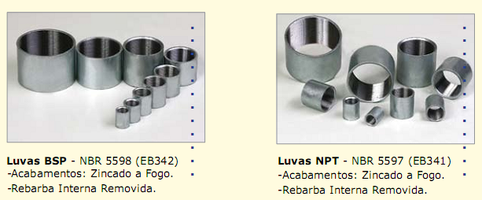

Fonte Apostila Saber

Figura 8 Eletrodutos de Aço

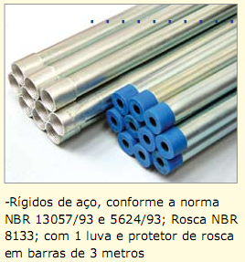

Fonte Apostila Saber

Figura 9 Eletrodutos de Aluminio

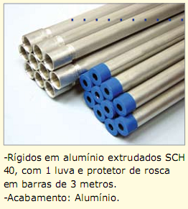

Fonte Apostila Saber

A figura a seguir mostra eletrodutos da ligação de um motor e um controlador de nível.

Figura 10 Eletrodutos

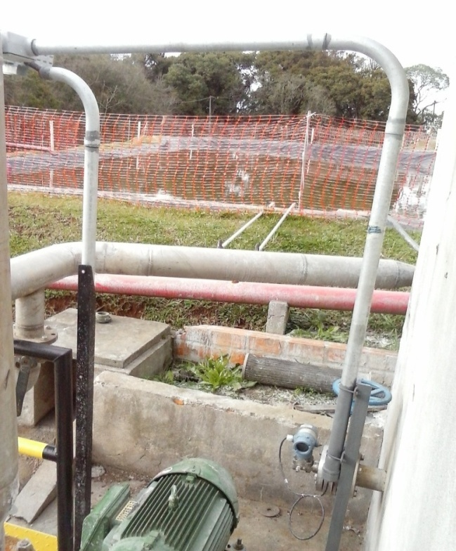

Fonte Cia Canoinhas

Eletroduto de PVC com todas as abraçadeiras e dispositivos padrão

Figura 11 Eletroduto de PVC

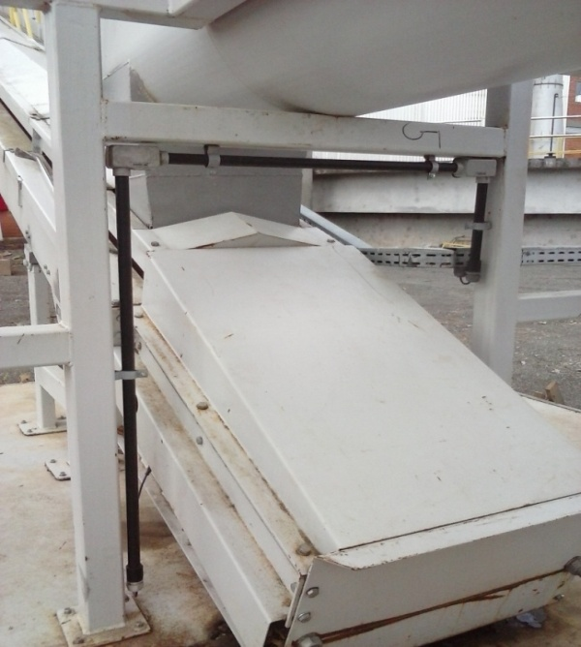

Fonte Cia Canoinhas

3.3DOBRAMENTOS DE ELETRODUTOS

Em alguns casos, é necessário dobrar eletrodutos de aço. Isso é feito para adaptá-los ao traçado de uma instalação, quando se deseja que uma rede de eletrodutos transponha um obstáculo, acompanhe uma superfície com uma eventual curvatura ou mesmo por falta de uma curva pré-fabricada.

Figura 12 Detalhe do Gabarito

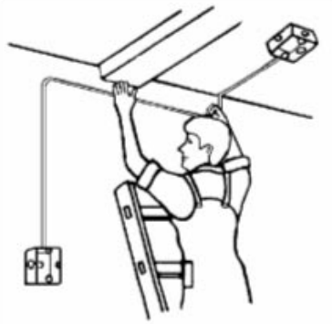

Fonte Apostila Saber Eletrônica

Para dobrar o eletroduto, é necessário que antes se prepare um gabarito de arame de acordo com as curvas a serem feitas.

Figura 13 Detalhe da curva

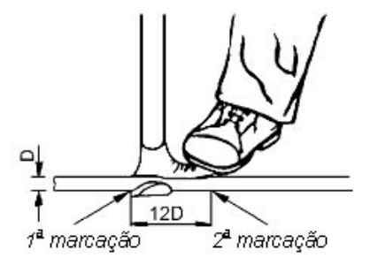

Fonte Apostila Saber Eletrônica

As partes que serão curvadas devem ser marcadas no eletroduto e para executar o dobramento, apoia-se o eletroduto no chão. O dobra-tubos é então seguro com as mãos, e o operador prende o eletroduto com os pés. O cabo dobra-tubos é puxado aos poucos e o eletroduto é dobrado conforme a inclinação da curva desejada.

Figura 14 Detalhe da dobra-tubos de pé

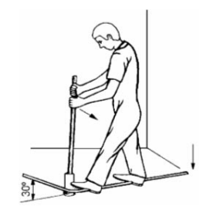

Fonte Apostila Saber Eletrônica

Durante essa operação, não se pode esquecer-se de comparar o eletroduto com o gabarito preparado anteriormente. Para executar essa operação, pode-se usar, também, o tripé do tipo dobra-tubos. Com esse equipamento, porém, o tripé fica fixo e é o eletroduto que é movimentado.

4 ELETROCALHAS

Seguindo os ensinamentos de CAPELLI a eletrocalha, também chamada de leito, é uma bandeja que acomoda os cabos condutores em substituição ao eletroduto quando existe a necessidade de muitos cabos na instalação.

Eletrocalha metálica para acomodação de cabos. A montagem da eletrocalha requer que sejam fixados prisioneiros no teto e paredes para sustentação. A montagem é feita com trechos retos de 3 metros, emendas para trechos maiores e curvas de no máximo 90º.

Figura Eletrocalha

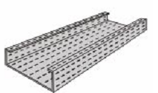

FonteApostila Saber Eletrônica

Figura 16 Aplicação de eletrocalha

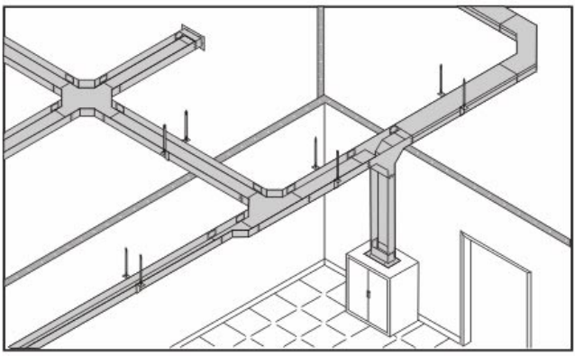

Fonte Apostila Saber Eletrônica

A figura a seguir mostra uma eletrocalha de ligação a um painel de tomada 220 e 380 vltz fixada na parede.

Figura 17 Eletrocalha fixada na parede

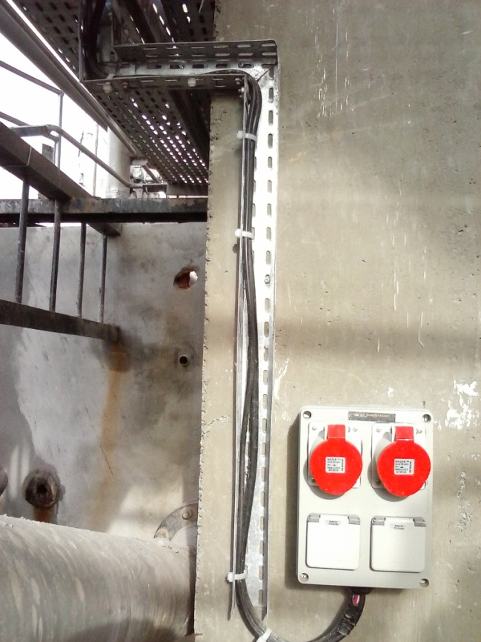

Fonte Cia Canoinhas

Como pode ser observado a eletrocalha fixada por astes presas no suporte da tubulação e suportes fixados no chão.

Figura 18 Eletrocalha presa por astes

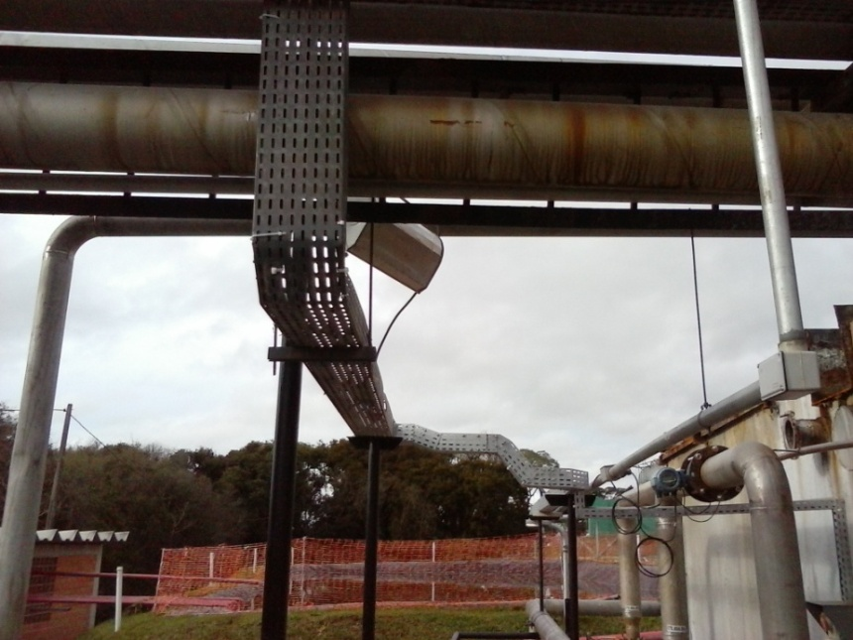

Fonte Cia Canoinhas

5 ATERRAMENTO

De acordo com CAPELLI o aterramento elétrico, com certeza,é um assunto que gera um número enorme de dúvidas quanto às normase procedimentos no que se refereao ambiente elétrico industrial. Muitasvezes, o desconhecimento das técnicas para realizar um aterramentoeficiente, ocasiona a queima de equipamentos, ou pior, o choque elétriconos operadores desses equipamentos.

Mas o que é o “terra”? Qual a diferençaentre terra, neutro, e massa? Bem, esses são os tópicos que esteartigo tentará esclarecer. É fato que o assunto "aterramento" é bastante vastoe complexo, porém, será mostradoalgumas regras básicas.

5.1 PARA QUE SERVE O ATERRAMENTO ELÉTRICO

O aterramento elétrico tem três funçõesprincipais :

a – Proteger o usuário do equipamentodas descargas atmosféricas,através da viabilização de um caminhoalternativo para a terra, de descargasatmosféricas.

b – “Descarregar” cargas estáticasacumuladas nas carcaças das máquinas ou equipamentos para a terra.

c – Facilitar o funcionamento dosdispositivos de proteção (fusíveis,disjuntores, etc ), através da correntedesviada para a terra.

Na figura abaixo olhando na parede lado direito veremos o cabo do aterramento.

Figura 19 Cabo aterramento

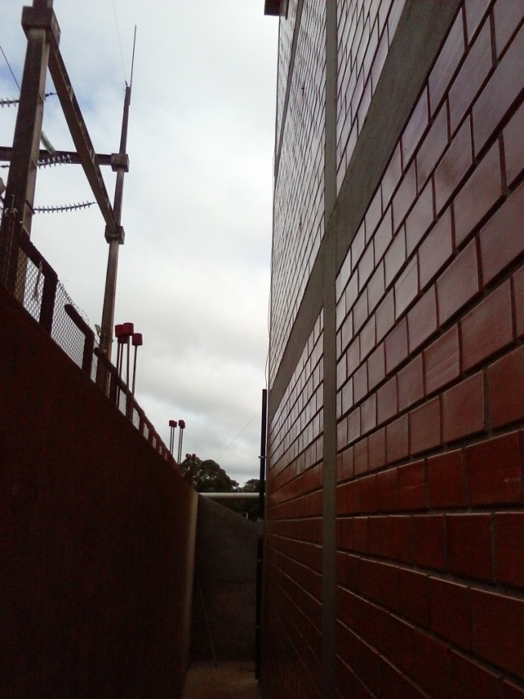

Fonte Cia Canoinhas

Figura 20 Aterramento do Prédio

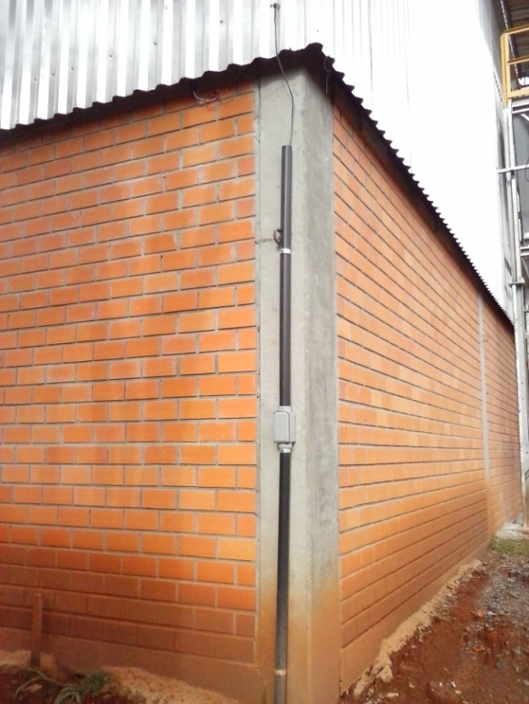

Fonte Cia Canoinhas

Figura 21 Do prédio para caixa de aterramento

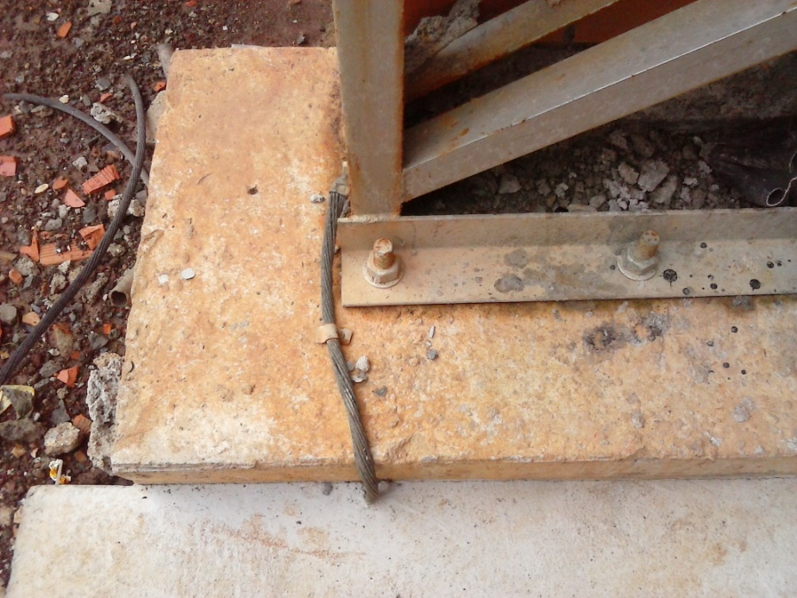

Fonte Cia Canoinhas

5.2 DEFINIÇÕES : TERRA,NEUTRO, E MASSA.

Antes de falarmos sobre os tiposde aterramento, devemos esclarecero que é terra,neutro, e massa.Essa alimentação é fornecida pelaconcessionária de energia elétrica,que somente liga a caixa de entradaao poste externo se houver uma hastede aterramento padrão dentro doambiente do usuário. Além disso, aconcessionária também exige doisdisjuntores de proteção.Teoricamente, o terminal neutro daconcessionária deve ter potencial iguala zero volt. Porém, devido ao desbalanceamentonas fases do transformadorde distribuição, é comum esseterminal tender a assumir potenciaisdiferentes de zero.

O desbalanceamento de fasesocorre quando temos consumidorescom necessidades de potências muitodistintas, ligadas em um mesmo link. Por exemplo, um transformador alimenta,em um setor seu, uma residência comum, e no outro setor, um pequenosupermercado. Essa diferençade demanda, em um mesmo link, podefazer com que o neutro varie seu potencial(flutue) Para evitar que esse potencial “flutue”,ligamos (logo na entrada) o fio neutro a uma haste de terra. Sendoassim, qualquer potencial que tendera aparecer será escoado para a terra.

5.3 TIPOS DE ATERRAMENTO

A ABNT (Associação Brasileira deNormas Técnicas) possui uma normaque rege o campo de instalaçõeselétricas em baixa tensão. Essa normaé a NBR 5410, a qual, como todasas demais normas da ABNT, possuisubseções. As subseções: referem-se aospossíveis sistemas de aterramentoque podem ser feitos na indústria.Os três sistemas da NBR 5410mais utilizados na indústria são :

Sistema TN-S ( As massas são ligadas a terra através do neutro): esquema em que os condutores de proteção elétrica (terra) e neutro encontram-se conectados em um mesmo ponto na alimentação do circuito, porém distribuídos de forma independente por toda a instalação.

Nota-seque osecundário de um transformador (cabineprimária trifásica) ligado em **Y**. Oneutro é aterrado logo na entrada, elevado até a carga . Paralelamente ,outro condutor identificado utilizado como fio terra , e éconectado à carcaça (massa) do equipamento.

Sistema TN-C (Condutores de proteção elétrica (terra) e neutro encontram-se conectados em um mesmo ponto na alimentação): esquema em que os condutores de proteção elétrica (terra) e neutro encontram-se conectados em um mesmo ponto na alimentação do circuito e distribuídos por um único condutor, combinando as funções de neutro e terra por toda a instalação.

Esse sistema, embora normalizado,não é aconselhável, pois o fio terrae o neutro são constituídos pelomesmo condutor. Dessa vez, sua identificação

é PEN (e não PE, como o anterior).

Sistema TT (Neutro a terra): esquema em que o condutor neutro é aterrado em um eletrodo distinto do eletrodo destinado ao condutor de proteção elétrica. Desta forma as massas do sistema elétrico estão aterradas em um eletrodo de aterramento eletricamente distinto do eletrodo de aterramento da alimentação.

Esse sistema é o mais eficientede todos. Notemos que oneutro é aterrado logo na entrada esegue (como neutro) até a carga (equipamento). A massa do equipamentoé aterrada com uma haste própria,independente da haste deaterramento do neutro.O leitor pode estar pensando : “Mas qual desses sistemas devo utilizarna prática?”Geralmente, o próprio fabricante do equipamento especifica qual sistemaé melhor para sua máquina, porém, como regra geral, temos :

a ) Sempre que possível, optar pelosistema TT em 1º lugar.

b ) Caso, por razões operacionaise estruturais do local, não seja possívelo sistema TT, optar pelo sistemaTN-S.

c ) Somente optar pelo sistema TNCem último caso, isto é, quando realmente

for impossível estabelecer qualquerum dos dois sistemas anteriores.

5.4 PROCEDIMENTOS PARA OS ATERRAMENTOS

Os cálculos e variáveis paradimensionar um aterramento podemser considerados assuntos para “pós graduação em Engenharia Elétrica”.

A resistividade e tipo do solo, geometriae constituição da haste deaterramento, formato em que as hastessão distribuídas, são alguns dos fatores que influenciam o valor da resistênciado aterramento.Como não podemos abordar tudoisso em um único artigo, daremos algumas “dicas” que, com certeza, irãoajudar:

a ) Haste de aterramento:A haste de aterramento normalmente,é feita de uma alma de açorevestida de cobre. Seu comprimentopode variar de 1,5 a 4,0m. As de 2,5msão as mais utilizadas, pois diminuemo risco de atingirem dutos subterrâneosem sua instalação.

b ) O valor ideal para um bomaterramento deve ser menor ou iguala 5W. Dependendo da química do solo(quantidade de água, salinidade, alcalinidade, etc.), mais de uma hastepode se fazer necessária para nosaproximarmos desse valor. Caso issoocorra, existem duas possibilidades:tratamento químico do solo (que seráanalisado mais adiante), e o agrupamentode barras em paralelo.Uma boa regra para agruparem-se barras é a da formação de polígonos. Notemque, quanto maior o número debarras, mais próximo a um círculo ficamos.Outra regra no agrupamentode barras é manter sempre a distânciaentre elas, o mais próximo possíveldo comprimento de uma barra.

É bom lembrar ao leitor que essassão regras práticas. Como dissemos anteriormente, o dimensionamento doaterramento é complexo, e repleto de cálculos. Para um trabalho mais precisoe científico, o leitor deve consultaruma literatura própria.

6 APLICAÇÃO DOS MOTORES ELÉTRICOS TRIFÁSICOS

Seguindo o preposto pela apostila WEG – Transformando Energia em Soluções, na engenharia de aplicação de motores é comum e, em muitos casos práticos, comparar as exigências da carga com as características do motor. Existem muitas aplicações que podem ser corretamente acionadas por mais de um tipo de motor, e a seleção de um determinado tipo, nem sempre exclui o uso de outros tipos.

Com o advento do computador, o cálculo pode ser aprimorado, obtendo- se resultados precisos que resultam em máquinas dimensionadas de maneira mais econômica.

Os motores de indução de gaiola ou de anel, de baixa e média tensão, encontram vasto campo de aplicação, notadamente nos setores de siderurgia, mineração, papel e celulose, saneamento, químico e petroquímico, cimento entre outros, tornando- se cada vez mais importante a seleção do tipo adequado para cada aplicação.

A seleção do tipo adequado de motor, com respeito ao tipo, conjugado, fator de potência, rendimento e elevação de temperatura, isolação, tensão e grau de produção mecânica, somente pode ser feita, após uma análise cuidadosa, considerando parâmetros como: custo inicial, capacidade da rede, necessidade da correção do fator de potência, conjugados requeridos, efeito da inércia da carga, necessidade ou não de regulação de velocidade, exposição da máquina em ambientes úmido poluídos e/ou agressivos.

O motor assíncrono de gaiola é o mais empregado em qualquer aplicação industrial, devido a sua construção robusta e simples, além de ter a solução mais econômica, tanto em termos de motores como de comando e proteção. O meio mais adequado utilizado na atualidade para reduzir os gastos de energia é usar motores linha Auto Rendimento. Está comprovado, por testes, que estes motores especiais tem até 30% a menos de perdas, o que significa uma real economia. Estes motores são projetados e construídos com a mais alta tecnologia, com o objetivo de reduzir perdas e incrementar o rendimento. Isto proporciona baixo consumo de energia e menor despesa. São os mais adequados nas aplicações com variação de tensão. São testados de acorda com a norma NBR5883 e seus valores de rendimento certificados na placa de identificação do motor. A técnica do ensaio é o método B da IEE112. Os valores de rendimento são obtidos através do método de separação de perdas de acordo com a NBR 5383- 128. Os motores de auto rendimento série Plus, são padronizados conforme as normas IEC, mantendo a relação potência/carcaça, sendo portanto, intercambiáveis com todos os motores normalizados existentes no mercado. Embora de custo mais elevado que o motor de gaiola, aplicação de motores de anéis, é necessária para partidas pesadas (elevada inércia), acionamento de velocidade ajustável ou quando é necessário limitar a corrente de partida mantendo um alto conjugado de partida.

7 MOTOR ASSÍNCRONO TRIFÁSICO

De acordo com os ensinamentos de WEG – Transformando Energia em Soluções, o motor assíncrono é também conhecido pela denominação de motor de indução. Pode ser monofásico, geralmente em potências fracionarias ou no máximo até alguns poucos de potência, ou trifásicos que é o caso mais comum podendo ser construídos desde alguns até máquinas de média ou grandes potências. Existem duas formas construtivas possíveis para o caso trifásico. A diferença entre ela está na forma construtiva do rotor. Os estatores são iguais, com enrolamentos trifásicos convencionais alojados em ranhuras na parte interna do núcleo. Quanto ao rotor, uma das formas construtivas apresenta um enrolamento convencional, alojado em ranhuras sobre um núcleo cilíndrico e acessível por meio de escovas apoiadas sobre anéis coletores. Este tipo é conhecido como motor indução de anéis ou de rotor bobinado e caracteriza- se como uma máquina especial, fabricada sob encomenda, em geral, e empregada em aplicações bem especificas. O outro tipo construtivo é o mais comum, respondendo por quase a totalidade dos motores de indução. O enrolamento do rotor, neste caso, é constituído por barras de alumínio, injetadas diretamente sobre as ranhuras no núcleo também cilíndrico, sem isolamento, curto- circuitadas nas extremidades por anéis circulares. Esse tipo de motor é conhecido pela denominação de motor indução com rotor em gaiola devido a forma das barras do rotor se assemelhar a uma gaiola. É o motor mais atualizado no meio industrial pelo fato de ser bastante robusto do ponto de vista eletromecânico, levando a uma baixa necessidade de manutenção, além de ser um motor que não apresenta contatos elétricos deslizantes podendo, por isso, ser empregado em lugares classificados, sob risco de explosão. É, também, um motor com produção seriada para potências pequenas e médias o que torna seu preço menor.

Atualmente, com a evolução tecnológica nas áreas da microeletrônica e da eletrônica de potências aliada à evolução da teoria do controle, o motor de indução tem sido largamente empregado em aplicações com sofisticados requisitos de controle do movimento. Podemos dizer atualmente o motor de indução substitui com vantagens o motor nas aplicações onde o controle dinâmico do conjugado é um requisito fundamental, antes tarefas exclusivas dos motores.

No contexto das aplicações que requerem o controle do movimento, a utilização do motor de indução sofreu um enorme avanço depois do surgimento da teoria do controle vetorial com os trabalhadores. Esta teoria baseia- se numa transformação de coordenadas que promove o desacoplamento entre o controle de fluxo e o controle do conjugado. Foi necessário, entretanto, transcorrer praticamente quinze anos desde o seu surgimento no inicio dos anos setenta para que o controle vetorial viesse a ser implementado a nível industrial. Até então, os meios tecnológicos existentes não permitiam a sua implementação. Um dos problemas maiores associados a esta técnica de controle é a sua sensibilidade em relação aos parâmetros elétricos, notadamente em relação à constante de tempo rotórica. A solução mais largamente empregada para solucionar esta problema baseia- se em abordagens adaptativas. Ainda no curso evolutivo desta estratégia lar.

Todos os motores elétricos valem-se dos princípios do eletromagnetismo, mediante os quais condutores situados num campo magnético e atravessados por correntes elétricas sofrem a ação de uma força mecânica, ou eletroímãs exercem forças de atração ou repulsão sobre outros materiais magnéticos. Na verdade, um campo magnético pode exercer força sobre cargas elétricas em movimento. Como uma corrente elétrica é um fluxo de cargas elétricas em movimento num condutor, conclui-se que todo condutor percorrido por uma corrente elétrica, imerso num campo magnético, pode sofrer a ação de uma força.

8 CONCLUSÃO

Este trabalho foi desenvolvido na área elétrica na empresa Cia Canoinhas visando cumprir o estagio curricular para formação de técnico em eletrotécnica da Escola Técnica DAMA.

Assim, foi possível vários tópicos de suma importância para o desenvolver do trabalho,bem como as atividades relacionadas ao estagio.Convém salientar que mais recentemente, as grandezas transformações experimentadas pelo setor tecnológicos e industrial na parte elétrica,exigiram uma atenção muito mais intensa aos efeitos dos períodos de paralisação da produção.Aliado a isso,a complexidade cada vês maior dos equipamentos,com a aceleração da automação,transformou a confiabilidade ea disponibilidade em fatores primordiais para o desempenho operacional,refletidos diretamente nas atividades de manutenção elétrica

Dessa forma,os padrões de qualidade na elétrica,tanto nos serviços quanto nos produtos,passaram a ser extremamente exigentes e a analise das falhas e,principalmente,de suas conseqüências para a segurança e o meio ambiente,representaram,em muitos casos,a garantia de sobrevivência das empresas,tamanha é a vigilância e a cobrança da sociedade. Na realização do estágio de eletrotécnica,deu-se ênfase na área da eletricidade, um estudo que baseado em indicadores de criticidade de processo pudesse ser adequado ao processo onde foi realizado o estagio,mantendo-o disponível para realizar suas atividades conforme planejado,não esquecendo da importância do mesmo para a conclusão do estagio.Quando nos deparamos com processos industriais complexos e que podem,devido algum acidente ou falha,causar danos materiais ou pessoais,devemos ter atenção e procurar minimizar o Maximo a possibilidade de ocorrência de acidentes,principalmente no que se refere a eletricidade.Porem o sistema de segurança não substitui o homem, que tem papel importante dentro da segurança destes sistemas, de onde a definição do projeto do sistema devem ser estudadas com muita atenção e pericia, para que não haja falhas após aimplementação do mesmo.

9 BIBLIOGRAFIA

ABNT (Associação Brasileira de Normas Técnicas). **Normas Publicadas** (Disponível em: < http://www.abnt.org.br/> Acesso em: 30 de novembro de 2014).

Unifei, Universidade Federal de Itajubá (Disponível em: < www.unifei.com.br

> Acesso em: 30 de novembro de 2014).

WEG – Transformando Energia em Soluções, **Seleção e aplicação dos motores elétricos trifásicos,** pg. 136.

CAPELLI, Alexandre. **Aterramento elétrico** (Disponível em: < www.sabereletronica.com.br/> Acesso em: 27 de novembro de 2014).